**Esquadrão Açaí**

Game Design Document

Versão: 1.0

**Autores:**

Jesse Pacheco

Davi Baia

Caio Guerra

Jaime Arruda

Marcos Pedro

Jorge Wendel

Vitor Luiz

Jadi Seabra

Belém-Pa

Janeiro de 2020

09.01.20

**Sumário**

**História 3**

**Jogabilidade 4**

**Materiais 5**

**Personagens 6**

**Armas 9**

**Habilidade das classes 10**

**Consumíveis 13**

**Controles 14**

**Câmera 15**

**Universo do Jogo 16**

**Interface 17**

**Cutscenes 17**

**Cronograma 18**

# 

# História

É mais um começo de férias em Belém e um grupo de quatro amigos que acabaram de encerrar o seu semestre escolar resolvem comemorar passeando pelo centro histórico de Belém e degustar um delicioso açaí com farinha de mandioca no ver o peso, mas antes que os mesmo pudessem tocar na cuia de açaí a luz falta, logo em seguida eles percebem que algo estranho está acontecendo, uma pessoa grita que não tem mais farinha de mandioca somente granola e imediatamente um caos generalizado se inicia pessoas começam a ficar malucas depois de consumir a granola atacam umas às outras, então os amigos para fugir da confusão acabam encontrando abrigo dentro do forte do castelo. Assustados e com medo os quatros não sabem o que fazer já que não tinham nem comida nem bebidas e estavam brocados, então um deles puxa uma garrafa com açaí e propõe que os mesmos tomem a bebida enquanto esperam a situação mudar os amigos aceitam a oferta e tomam o açaí porém, acabam dormindo no forte por causa da murrinha gerada pelo açaí e não sente o tempo passar.

No outro dia bem cedo perto de dar meio dia os amigos acordam, e ao olhar pelo muros do forte percebem as ruas devastadas, um deles recebe uma mensagem no grupo de vendas do zap zap, onde um homem se identificando como Dr. Mp o mesmo conta aos jovens que no dia anterior enquanto ele trabalhava em seu laboratório secreto, na sua mais nova criação o “Farinhator 3000”, uma máquina capaz de captar energia do universo e transformar em farinha de mandioca, ocorreu uma queda de luz corrompendo o sistema da máquina fazendo com que a mesma gera se uma onda de energia, que transformou a farinha de mandioca da cidade em granola.

Abalados os jovens não sabem o que fazer, o cientista explica que existe uma maneira de resolver toda a situação e o problema gerados, eles precisam fabricar um saco de farinha de mandioca, leva até o laboratório do cientista , enfrentando todo um exército de pessoas malucas por granola e até animais que foram afetados/ para ajudar o Dr. compartilha os segredos da sua engenharia científica culinária, usando alimentos e itens encontrados pela cidade os amigos devem fabricar equipamentos que os ajudaram a derrotar hordas de inimigos terríveis.

# Jogabilidade

O jogo será cooperativo de até quatro jogadores, que deverão trabalhar em equipe para se defender dos ataques dos inimigos que tentaram matar os jogadores. Os mesmo usaram armas de ataque corpo a corpo, distância, habilidades únicas e itens especiais.

O jogo contará com sistema de fabricação, toda vez que um monstro morrer ele deixará cair um item aleatório que o jogador terá que coletar, estes item serão usados para fabricar munições, armas e itens especiais. Cada personagem representara uma classe com habilidades únicas, que criaram itens para auxiliar durante o jogo como armadilhas, explosivos, torres de ataque e Barreiras. Cada personagem contara com uma barra de vida, caso a mesma zere o jogador devera aguarda um tempo até retornar, caso a barra de vida de todos os jogadores zerar o jogo acaba. A barra de vida poderá ser completada coletando itens de cura pelo mapa.

As fases se passaram em locais da cidade de Belém, em cada fase haverá inimigos comuns e inimigos específicos da fase, assim como armas e estruturas por exemplo na fase do ônibus terá um saco de pipoca que poderá ser usado como arma. Durante a gameplay os jogadores serão auxiliados por um guia, assim como um vendedor que trocara dinheiro por itens.

# Materiais

- Metal (Sucata)

- Madeira (Ripa)

- Corda (Sisal)

- Explosivo (Garrafa de Pimenta de Cheiro = G.P.C)

- Pato

- Tucupi

- Coxinha

- Caranguejo

- Ventilador

- Poraquê

- Cupuaçu

- Manga

- Maniva

- Ventilador

- Mandioca

- Frutas

- Granola

# Personagens

* **Jogadores**

**G.P. (Gordo da Pedreira) -** Um gordinho simpático que adora fazer brincadeiras com seus amigos, sempre com um sorriso no rosto não importa o que aconteça. Muito faminto ele não me esforços para defender seus amigos usando seu corpo como escudo e seu tamanho como arma para assustar seus inimigos.

**Pontos Fortes:** Muito resistente

**Pontos Fracos:** Muito lento

**Arma:** Escopeta

**Habilidade:** Barreiras de madeira, metal, contusa e eletrificada

**Baía (Davi) -** Líder do esquadrão e o primeiro a ir para o soco, muito organizado nos seus afazeres e sempre tenta deixar tudo em ordem, ao mesmo tempo que adora conversar com todo mundo e rir. Apesar de organizado e centrado, perde a cabeça muito fácil quando provocado ou se vê algum de seus amigos em perigo.

**Pontos Fortes:** Aumento de Dano

**Pontos Fracos:** Perda de controle

**Arma:** Pistola

**Habilidade:** Granadas explosivas, fragmentação, dano continuo e chamariz

**PP - (Priscila) -** Faze ri das piadas mais bobas possíveis, mas nunca deixa ninguém ser menosprezado e disposta a lutar por seus princípios. Sendo muito extrovertida, socializa fácil com qualquer pessoa, sempre lutando por aqueles que não podem se defender, ela ajuda seus amigos com vários tipos de planos, e quando coloca uma coisa na cabeça ninguém consegue tirar, mesmo sendo uma piada sem graça.

**Pontos Fortes:** Faz mais de uma coisa ao mesmo tempo

**Pontos Fracos:** Fica sobrecarregada e precisa descansar

**Arma:** Rifle

**Habilidade:** Armadilhas de paralisar, lentidão, paralisia em área e Confusão

**Nity - (Natalia) -** Gentileza a define assim como esperteza. Tem um Q.I. acima da média o que torna um pouco difícil socializar com as pessoas, mas sempre supera sua timidez quando alguém precisa de ajuda. Com um raciocínio sem igual consegue ajudar seus amigos numa velocidade impressionante.

**Pontos Fortes:** Velocidade aumentada

**Pontos Fracos:** Às vezes fica parada

**Arma:** Metralhadora

**Habilidade:** Torretas de metralhadora, lança chamas, lança misseis e Eletrificada

* **Guias**

**Dr.MP - (Marcos Pedro)** **-** Como cientista ele e um excelente cozinheiro. Apesar das ideias malucas conseguiu se formar em renomadas faculdades de ciências, mas nunca esqueceu seu sonho de ser um grande chefe culinário, unindo o útil ao agradável desenvolveu várias técnicas e máquinas para transformar alimentos em utensílios para serem usados no dia a dia.

**Auxilia o jogador com tutoriais e dicas durante o jogo.**

**Camelô - (?????) -** Se tem alguém vendendo é por que tem alguém que quer comprar. Sempre disposto a fazer trocas e vendas, dos mais variados tipos de um saco de pupunha a um ogiva de destruição em massa.

**Vende itens para os jogadores dentro e fora das fases.**

**Aparências de Personagens (Skins)**

- Caveira

- Ribeirinho

- Fada

- Fantasma

- Malaco

- Marechal

- Ratão

- Russo(Vasques)

- Walter Branco

* **Inimigos**

- Doido da granola: Pessoa enlouquecida por comer granola. Inimigo comum dentro do jogo que aparece em todas as fases.

- Urubu Malandro: Urubus esfomeados que querem outras comidas e não granolas .Inimigo voador presente em algumas fases do jogo.

- Carangote: Uma vez foi um singelo vendedor de caranguejos. Inimigo que atira projéteis e bombas nos jogador, presente nas fases do vero o kilo.

# Armas

* **Armas Físicas**

Todos os jogadores iniciaram o jogo com uma arma física, terá um dano médio porem o alcance será curto. Cada fase terá uma arma física característica do ambiente.

1. Fase => Chinelo

2. Fase => Cacho de açaí

3. Fase => Peixe

4. Fase =>Saco de pipoca

5. Fase => (A se discutir)

* **Armas de Fogo**

Cada personagem terá uma arma de fogo, referente a sua classe, será possível evoluir as armas em até três níveis, o material para fabricação das armas será o mesmo, alterando apenas a quantidade de material utilizado.

1. Pistola
2. Escopeta
3. Metralhadora
4. Rifle

# Habilidade das classes

Cada personagem representara uma classe, contendo uma arma de fogo e 4 itens fabricáveis únicos, que auxiliaram na defesa ou ataque durante o jogo.

- Barreiras

- Armadilhas

- Explosivos

- Torre de ataque

* **Defesas**
* **Barreiras**

Defesa estática que pode ser posicionada em áreas estratégicas, se deteriora com ataque dos inimigos.

1. **Barricada de Madeira**: Uma Barreira simples que aguenta uma quantidade pequena de dano dos inimigos.

**Material**:

1. **Barricada de Arame Farpado**: Uma Barreira simples que aguenta uma quantidade pequena de dano dos inimigos, enquanto causa dano mediano.

**Material**:

1. **Barricada de Metal**: Uma Barreira resistente que aguenta uma quantidade Media de dano dos inimigos.

**Material**:

1. **Barricada Eletrificada**: Uma Barreira Avançada que aguenta uma quantidade grande de dano dos inimigos, enquanto causa dano mediano.

**Material**:

* **Armadilhas**

Defesa estática que pode ser posicionada em qual quer área do jogo, somente um certo número de armadilhas pode ser posicionada de cada vez.

1. **Armadilha de Caranguejo**: Armadilha simples que quando ativada prende um inimigo durante um determinado tempo.

**Material**:

1. **Armadilha de Manga**: Armadilha simples que gera uma área onde os inimigos recebem lentidão durante um determinado tempo.

**Material**:

1. **Armadilha de Gelo**: Armadilha avançada que quando ativada atordoa todos os inimigos em uma grande área durante um determinado tempo.

**Material**:

1. **Armadilha de Farinha**: Armadilha avançada que faz os inimigos na área se atacarem durante determinado tempo.

**Material**:

* **Ataque**
* **Explosivos**

Equipamento ofensivo que pode ser lançado em um ou grupos de inimigos causando um grande quantidade de dano.

1. **Granada de Caranguejo**: Explosivo simples que causa dano mediano em uma pequena área.

**Material**:

1. **Molotov de Maniva**: Explosivo Incendiário que causa dano mediano em uma grande área, durante determinado tempo.

**Material**:

1. **Bomba de Cupuaçu**: Explosivo avançado que causa grande dano em uma área mediana.

**Material**:

1. **Pato Bomba**: Explosivo avançado que funciona como chamariz causa grande dano em uma área e deixa um item de cura.

**Material**:

* **Torres de Ataque**

Defesa fixa que ataca em 360 graus, pode ser posicionada em qual quer área do jogo, somente um certo número de torres pode ser posicionada de cada vez.

1. **Torre de Açaí**: Torre de ataque simples que dispara munição em alta velocidade em linha reta durante um determinado tempo.

**Material**:

1. **Torre de Maniçoba**: Torre de ataque simples que lança maniçoba quente nos inimigos causando dano continuo durante um determinado tempo.

**Material**:

1. **Torre de Mandioca**: Torre de ataque avançada que lança um projetil explosível nos inimigos causando dano massivo durante um determinado tempo.

**Material**:

1. **Torre de Poraquê**: Torre de ataque avançada que lança raios nos inimigos causando dano mediano em uma grande área durante um determinado tempo.

**Material**:

* **Armas Extras**

Algumas armas iram cair dos inimigos derrotados, as mesmas podem ser usadas por todos os personagens.

**Tucanom**: Dispara tucanos explosivos.

# Consumíveis

A vida dos personagens será representada por corações, os mesmo serão perdidos conforme o jogador leva dano. Os corações podem ser recuperados quando os jogadores coletam itens de cura representados por comidas típicas de Belém. Os jogadores também poderão usar bebidas que darão melhorias temporárias, como velocidade de movimento e aumento de dano e etc.

* **Comidas Típicas**

**Coxinha e Tapioca**: Inimigos deixam cair, restauram poucos corações.

**Tacaca e Maniçoba**: Inimigos deixam cair, restauram uma quantidade mediana de corações

**Pato no Tucupi**: Inimigos elites deixam cair e quando se utiliza o explosivo pato bomba uma cai, restauram uma grande quantidade corações.

* **Bebidas**

**Suco de frutas**: aumenta a velocidade fabricação dos itens durante um determinado tempo

**Energético**: Aumenta a velocidade de movimento do jogador durante um determinado tempo

**Refrigerante**: Aumenta a cadencia de tiro do jogador durante um determinado tempo

**Tigela de açaí**: O jogador ganha todos as melhorias das outras bebidas durante um determinado tempo

# Controles

* **Computador**
* **Movimentação**

**A** - esquerda

**S** - baixo

**D** - direita

**W** - cima

**ESC** - menu de configurações

* **Arma na Mão**

**J** - atirar

**K** - golpe

**R** - recarregar

**E** - Coletar itens

* **Seleção de itens**

Botões 1,2,3,4,5 e 6

**I** - inventario

- Mini menu onde você guarda os itens e pode segura e arrasta para soltar

- Baú onde você pode guarda os itens quando tiver cheiro

# Câmera

Posição superior diagonal

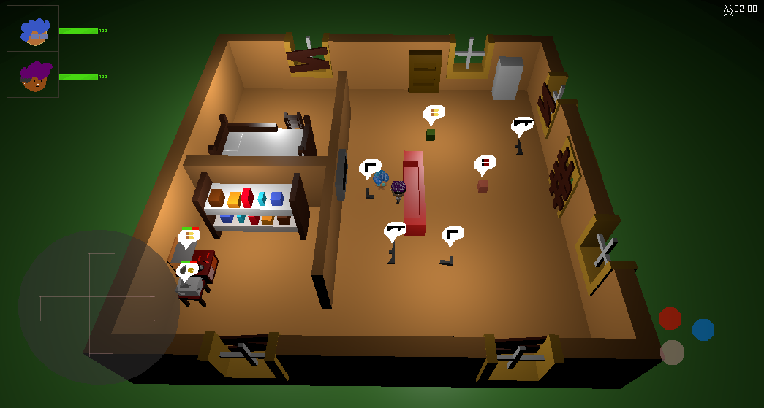

# Universo do Jogo

Jogo 3D

Modelos Low poly

texturas vetorizadas

# Interface

# Cutscenes

# Cronograma

- Descrição detalhada do cronograma de desenvolvimento;

- Modelo de cronograma:

|  |  |  |  |  |  |  |  |  |  |  |  |  |  |  |  |  |
| --- | --- | --- | --- | --- | --- | --- | --- | --- | --- | --- | --- | --- | --- | --- | --- | --- |
|  | **Agosto** | | | | **Setembro** | | | | **Outubro** | | | | **Novembro** | | | |
| **Tarefa/Semana** | 1 | 2 | 3 | 4 | 1 | 2 | 3 | 4 | 1 | 2 | 3 | 4 | 1 | 2 | 3 | 4 | **Progreso** |
| Escrever o GDD | X | X | X | X | X | X |  |  |  |  |  |  |  |  |  |  | Completo |
| Apresentar GDD |  |  |  |  |  |  | X |  |  |  |  |  |  |  |  |  | Completo |
| Selecionar/modelar a arte dos personagens |  |  |  |  |  |  |  |  |  |  |  |  |  |  |  |  | Em Progresso |
| Selecionar/modelar a arte dos cenários |  |  |  |  |  |  |  |  |  |  |  |  |  |  |  |  | Em Progresso |
| Desenvolver o sistema de controle do jogador |  |  |  |  |  |  |  |  |  |  |  |  |  |  |  |  | Planejado |
| Desenvolver sistema de mapas e fases |  |  |  |  |  |  |  |  |  |  |  |  |  |  |  |  | Planejado |
| Implementar a detecção de colisão |  |  |  |  |  |  |  |  |  |  |  |  |  |  |  |  | Planejado |
| Desenvolver sistema de pontuação |  |  |  |  |  |  |  |  |  |  |  |  |  |  |  |  | Planejado |
| Implementar inimigos |  |  |  |  |  |  |  |  |  |  |  |  |  |  |  |  | Planejado |